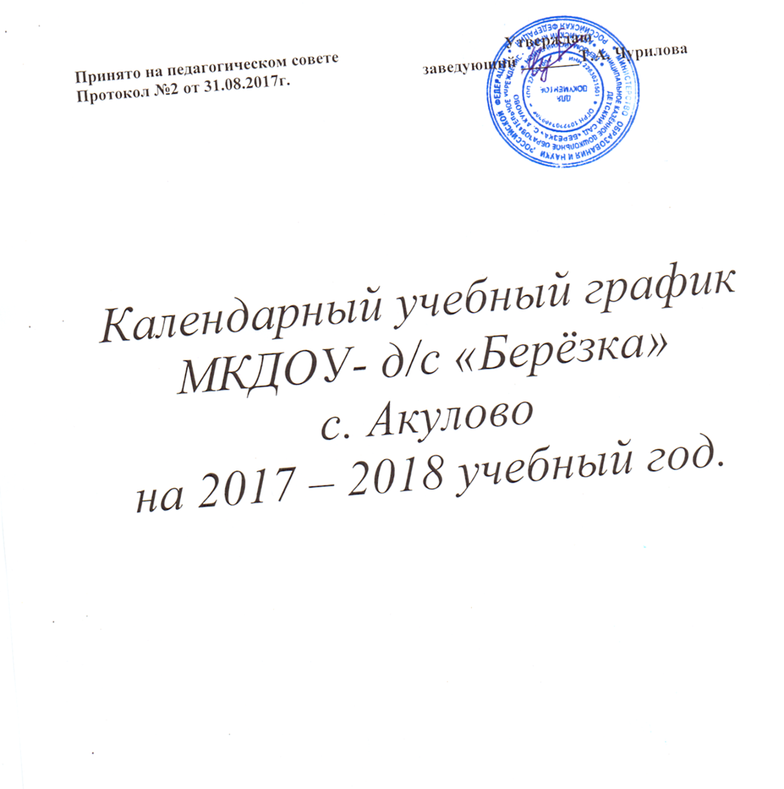

Принято на педагогическом совете Утверждаю

Протокол №2 от 31.08.2017г. заведующий _______Т.А. Чурилова

Календарный учебный график МКДОУ- д/с «Берёзка» с. Акулово на 2017 – 2018 учебный год.

ПОЯСНИТЕЛЬНАЯ ЗАПИСКА

Календарный учебный график МКДОУ детский сад «Берёзка» с. Акулово на 2017 – 2018 учебный год является одним из основных документов, регламентирующих организацию образовательного процесса.
Нормативную базу годового учебного графика образовательного учреждения составляют:
- ФЗ « Об образовании в Российской Федерации» от 29 декабря 2012года № 273-ФЗ
-Санитарно - гигиенические требования к устройству, содержанию и организации режима работы дошкольных образовательных учреждений СанПин 3049-13
- Гигиенические требования к максимальной нагрузке на детей дошкольного возраста в организованных формах обучения (инструктивно-методическое письмо Министерства образования РФ 14.03.2000г.№ 65/23-16)
- Федеральный государственный образовательный стандарт дошкольного образования (утвержден приказом Министерства образования и науки Российской Федерации от 17 октября 2013 г. № 1155)
- Устав МКДОУ;
- Лицензия № 240 от 28.03.2013г.
- Решение педагогического совета. Протокол № 2 от 31.08.2017г.
Изменения в календарный учебный график вносятся приказом заведующего по согласованию с Педагогическим советом.
Календарный учебный график МКДОУ учитывает в полном объеме возрастные психофизические особенности детей и отвечает требованиям охраны их жизни и здоровья.
ДОУ, в установленном законодательством РФ порядке, несет ответственность за реализацию не в полном объеме образовательных программ в соответствии с календарным учебным графиком.

ОРГАНИЗАЦИЯ УЧЕБНОГО ПРОЦЕССА.
Учебный год начинается 1 сентября 2017г. и длится до 31 мая 2017г.
Во всех возрастных группах.
Первый учебный день: 1 сентября 2017г.
Учебным годом считать 36 учебных недель.
Режим работы - пятидневная рабочая неделя с 10.5 часовым пребыванием детей (с 7-30 до 18-00).
Занятия в МКДОУ проводятся в 1 половину дня.

группа | Кол-во занятий в неделю | Кол-во занятий в день | Продолжит.  занятий | Перерыв  между  занятиями
младшая группа | 10 | 2 | 10 мин. | -
подготовительная  группа | 14 | 3(втор. -2) | 25 мин. | 10 мин

Во всех возрастных группах с целью профилактики утомления, нарушения осанки, зрения воспитанников на занятиях проводить физкультминутки и гимнастику для глаз.
Физкультурный досуг проводить 1 раз в 2 месяца.
Развлечений 1 раз в месяц.
Спортивные праздники 2 раза в год в не учебное время.
Праздничные дни:
4 ноября – День народного единства;
1-11 января – новогодние каникулы;
7 января – Рождество Христово;
23 февраля – День защитника Отечества;
8 марта – Международный женский день;
1 мая – Праздник Весны и Труда;
9 мая – День Победы;
12 июня – День России.

Перечень проводимых праздников для воспитанников:
Сроки | Мероприятия
19 октября 2017г. | Развлечение «Осень, осень, в гости просим!»
4я неделя ноября 2017г. | День матери
29.12.2017г. | Новогодний утренник
22.02.2018г. | «День защитников Отечества»
7.03.2018г. | Утренник, посвященный 8 марта.
20.04.2018г. | Музыкально-спортивный праздник
04.05.2018г. | Праздничное мероприятие, посвященное Дню Победы
31.05.2018г | Выпускной бал

В середине учебного года с 01.02.18г. по 16.02.18г. для дошкольников организовать зимние каникулы, во время которых проводить занятия только эстетически - оздоровительного характера (музыкальные, спортивные, изобразительного искусства), а также увеличить продолжительность прогулок.
Во время каникул и в летний период учебные занятия не проводятся. Проводить спортивные и подвижные игры, спортивные праздники, экскурсии, а также увеличить продолжительность прогулок.

